旧建筑改造
全年负荷计算书

工程名称 | 旧建筑改造
设计编号
建设单位
设计单位
计 算 人
校 对 人
审 核 人
计算日期 | 2021年1月3日



采用软件 | 斯维尔暖通负荷BECH2020
软件版本 | 20200606(SP1)
研发单位 | 北京绿建软件股份有限公司
正版授权码 | T18636084770
目 录

1 建筑概况 1
2 气象数据 1
2.1 气象地点 1
2.2 逐日干球温度表 1
2.3 逐月辐照量表 1
2.4 峰值工况 1
3 软件介绍 1
4 围护结构 1
4.1 屋顶构造 1
4.1.1 屋顶构造一 1
4.2 外墙构造 1
4.2.1 外墙构造一 1
4.3 挑空楼板构造 1
4.3.1 挑空楼板构造一 1
4.4 楼板构造 1
4.4.1 控温房间楼板构造一 1
4.5 周边地面构造 1
4.5.1 周边地面构造一 1
4.6 非周边地面构造 1
4.6.1 非周边地面构造一 1
4.7 门构造 1
4.8 窗构造 1
5 房间类型 1
5.1 房间表 1
5.2 作息时间表 1
6 系统设置 1
6.1 系统划分 1
6.2 运行时间表 1
7 计算结果 1
7.1 模拟周期 1
7.2 全年冷暖需求 1
7.3 能耗分项统计 1
7.4 逐月负荷表 1
8 附录 1

建筑概况
地理位置 | 山西-太原
气候分区 | 寒冷
北纬 | 37.78
东经 | 112.55
建筑名称 | 旧建筑改造
建筑类型 | 公共建筑
建筑面积 | 地上 1451.49 ㎡ | 地下 0.00 ㎡
建筑高度 | 地上 20.00 m | 地下0.00
建筑层数 | 地上 3 | 地下 0
北向角度 | 90°

气象数据

气象地点
山西-太原, 《建筑节能气象参数标准》JGJ346-2014

逐日干球温度表
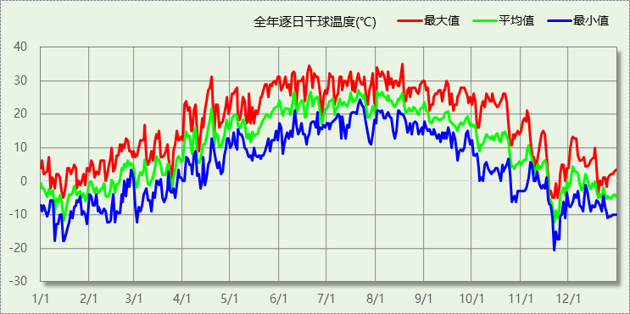

逐月辐照量表
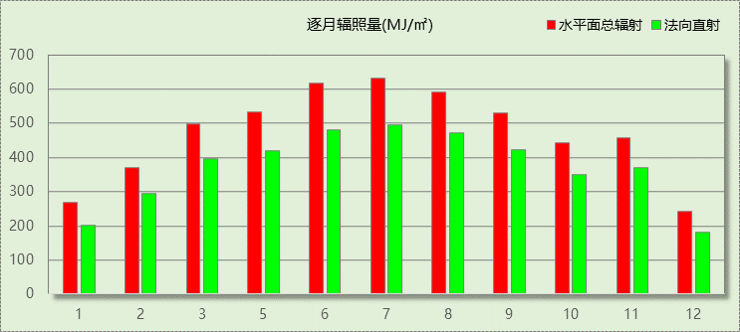

峰值工况
气象数据 | 时刻 | 干球温度(℃) | 湿球温度(℃) | 含湿量(g/kg) | 焓值(kj/kg)
最大值 | 08月17日16时 | 35.0 | 24.4 | 17.2 | 79.3
最小值 | 11月21日08时 | -20.6 | -20.6 | 0.5 | -19.4

软件介绍
本报告采用的软件为绿建斯维尔暖通负荷BECH2020，该软件紧密结合暖通和节能设计规范、可根据项目实际情况建立建筑热工模型，并可对围护结构材料、房间内扰发热、作息时间表、热回收方式等参数进行设置。
软件包含全国各地典型气象年数据，内置DOE2.1E内核，对于建筑的逐时负荷进行动态模拟，既可以模拟8760小时理想负荷，也可以根据设定好的采暖期/空调期进行逐时模拟。
软件还支持分析全年建筑能耗的来源构成，依据日射得热、新风负荷、围护传热和内扰得热进行归类分项，生成设计建筑全年负荷计算报告书，提供详实的数据和多样的图表，为设计师在设备选型、制定运行策略等方面提供参考和帮助。

围护结构

屋顶构造

屋顶构造一
材料名称  （由上到下） | 厚度δ | 导热系数λ | 蓄热系数S | 修正系数 | 热阻R | 热惰性指标
材料名称  （由上到下） | (mm) | W/(m.K) | W/(㎡.K) | α | (㎡K)/W | D=R*S
防水层 | 10 | 0.170 | 0.111 | 1.00 | 0.059 | 0.007
水泥砂浆找平 | 20 | 0.930 | 11.306 | 1.00 | 0.022 | 0.243
水泥膨胀珍珠岩板 | 220 | 0.087 | 7.324 | 1.25 | 2.023 | 18.520
白灰焦渣找坡层 | 70 | 0.290 | 3.950 | 1.00 | 0.241 | 0.953
现浇钢筋砼板 | 100 | 1.740 | 17.060 | 1.00 | 0.057 | 0.980
白灰砂浆面层 | 20 | 0.810 | 10.750 | 1.00 | 0.025 | 0.265
各层之和∑ | 440 | － | － | － | 2.427 | 20.969
外表面太阳辐射吸收系数 | 0.10[默认]
传热系数K=1/(0.15+∑R) | 0.39

外墙构造

外墙构造一
材料名称  （由外到内） | 厚度δ | 导热系数λ | 蓄热系数S | 修正系数 | 热阻R | 热惰性指标
材料名称  （由外到内） | (mm) | W/(m.K) | W/(㎡.K) | α | (㎡K)/W | D=R*S
水泥砂浆 | 20 | 0.930 | 11.370 | 1.00 | 0.022 | 0.245
现浇钢筋砼墙 | 200 | 1.740 | 17.200 | 1.00 | 0.115 | 1.977
挤塑聚苯板(XPS)(P=25~32) | 80 | 0.030 | 0.365 | 1.10 | 2.424 | 0.973
白灰砂浆 | 20 | 0.810 | 10.750 | 1.00 | 0.025 | 0.265
聚合物砂浆网布 | 5 | 0.930 | 11.306 | 1.00 | 0.005 | 0.061
各层之和∑ | 325 | － | － | － | 2.591 | 3.521
外表面太阳辐射吸收系数 | 0.10[默认]
传热系数K=1/(0.15+∑R) | 0.37

挑空楼板构造

挑空楼板构造一
材料名称  （由上到下） | 厚度δ | 导热系数λ | 蓄热系数S | 修正系数 | 热阻R | 热惰性指标
材料名称  （由上到下） | (mm) | W/(m.K) | W/(㎡.K) | α | (㎡K)/W | D=R*S
水泥砂浆 | 20 | 0.930 | 11.370 | 1.00 | 0.022 | 0.245
现浇钢筋砼墙 | 200 | 1.740 | 17.200 | 1.00 | 0.115 | 1.977
挤塑聚苯板(XPS)(P=25~32) | 80 | 0.030 | 0.365 | 1.10 | 2.424 | 0.973
白灰砂浆 | 20 | 0.810 | 10.750 | 1.00 | 0.025 | 0.265
聚合物砂浆网布 | 5 | 0.930 | 11.306 | 1.00 | 0.005 | 0.061
各层之和∑ | 325 | － | － | － | 2.591 | 3.521
传热系数K=1/(0.15+∑R) | 0.37

楼板构造

控温房间楼板构造一
材料名称 | 厚度δ | 导热系数λ | 蓄热系数S | 修正系数 | 热阻R | 热惰性指标
材料名称 | (mm) | W/(m.K) | W/(㎡.K) | α | (㎡K)/W | D=R*S
水泥砂浆 | 20 | 0.930 | 11.370 | 1.00 | 0.022 | 0.245
现浇钢筋砼墙 | 200 | 1.740 | 17.200 | 1.00 | 0.115 | 1.977
挤塑聚苯板(XPS)(P=25~32) | 80 | 0.030 | 0.365 | 1.10 | 2.424 | 0.973
白灰砂浆 | 20 | 0.810 | 10.750 | 1.00 | 0.025 | 0.265
聚合物砂浆网布 | 5 | 0.930 | 11.306 | 1.00 | 0.005 | 0.061
各层之和∑ | 325 | － | － | － | 2.591 | 3.521
传热系数K=1/(0.22+∑R) | 0.36

周边地面构造

周边地面构造一
材料名称 | 厚度δ | 导热系数λ | 蓄热系数S | 修正系数 | 热阻R | 热惰性指标
材料名称 | (mm) | W/(m.K) | W/(㎡.K) | α | (㎡K)/W | D=R*S
水泥砂浆面层 | 20 | 0.930 | 11.370 | 1.00 | 0.022 | 0.245
现浇钢筋砼板 | 100 | 1.740 | 17.060 | 1.00 | 0.057 | 0.980
挤塑聚苯板(XPS)(P=25~32) | 55 | 0.030 | 0.365 | 1.10 | 1.667 | 0.669
聚合物抗裂砂浆(网格布) | 5 | 0.930 | 11.306 | 1.00 | 0.005 | 0.061
各层之和∑ | 180 | － | － | － | 1.751 | 1.955
传热系数K=1/(0.11+∑R) | 0.28

非周边地面构造

非周边地面构造一
材料名称 | 厚度δ | 导热系数λ | 蓄热系数S | 修正系数 | 热阻R | 热惰性指标
材料名称 | (mm) | W/(m.K) | W/(㎡.K) | α | (㎡K)/W | D=R*S
水泥砂浆面层 | 20 | 0.930 | 11.370 | 1.00 | 0.022 | 0.245
现浇钢筋砼板 | 100 | 1.740 | 17.060 | 1.00 | 0.057 | 0.980
挤塑聚苯板(XPS)(P=25~32) | 55 | 0.030 | 0.365 | 1.10 | 1.667 | 0.669
聚合物抗裂砂浆(网格布) | 5 | 0.930 | 11.306 | 1.00 | 0.005 | 0.061
各层之和∑ | 180 | － | － | － | 1.751 | 1.955
传热系数K=1/(0.11+∑R) | 0.20

门构造
序号 | 构造名称 | 传热系数 | 备注
1 | 铝板-硬质聚氨酯泡沫塑料15-铝板 | 1.299

窗构造
序号 | 构造名称 | 传热系数 | 遮阳系数 | 可见光透射比 | 备注
1 | 下限+塑料窗框+双银Low-E中空玻璃+氩气厚度12mm | 1.510 | 0.189 | 0.800
2 | 内-外墙12-3a.挤塑聚苯板保温层80 | 0.366 | 0.000 | 1.000

房间类型

房间表
房间类型 | 空调温度  ℃ | 供暖温度  ℃ | 新风量 | 人员密度 | 照明功率  密度 | 电器设备  功率
办公-其它 | 26 | 20 | 30(m^3/h.人) | 20(m^2/人) | 11(W/m^2) | 5(W/m^2)
办公-普通办公室 | 26 | 20 | 30(m^3/h.人) | 8(m^2/人) | 9(W/m^2) | 15(W/m^2)
卫生间 | 26 | 16 | 20(m^3/h.人) | 50(m^2/人) | 5(W/m^2) | 15(W/m^2)
楼梯间 | － | － | 20(m^3/h.人) | 50(m^2/人) | 5(W/m^2) | 15(W/m^2)

作息时间表
详见附录

系统设置

系统划分
系统编号 | 热回收  类型 | 启动  条件 | 回收  效率 | 排风  比例 | 面积(m2) | 包含的房间
默认 | 全热回收 | 温差启动  冷:≥5.0(℃)  暖:≥5.0(℃) | 冷:0.80, 暖:0.55 | 1.00 | 1178.84 | 所有房间

运行时间表
详见附录

计算结果

模拟周期
供冷季(6.20-9.20) 供暖季(11.1-2.28)

全年冷暖需求
系统名称\负荷 | 供暖需求  (kWh) | 供暖指标  (kWh/㎡·a) | 供冷需求  (kWh) | 供冷指标  (kWh/㎡·a)
默认系统 | 27862 | 24 | 13313 | 11
总计 | 27862 | 24 | 13313 | 11
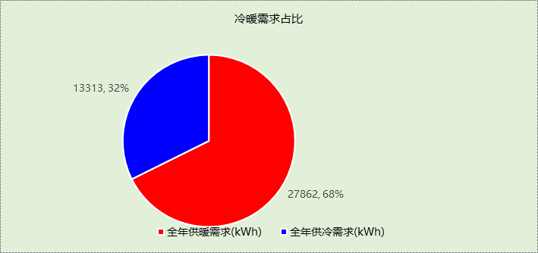

能耗分项统计
分类 | 围护传热 | 室内得热 | 窗日射 | 新风/渗透 | 热回收 | 合计
供暖需求(kWh) | -34731 | 13763 | 1526 | -18680 | -10259 | -27862
供冷需求(kWh) | -1116 | 10792 | 1574 | 2213 | 150 | 13313
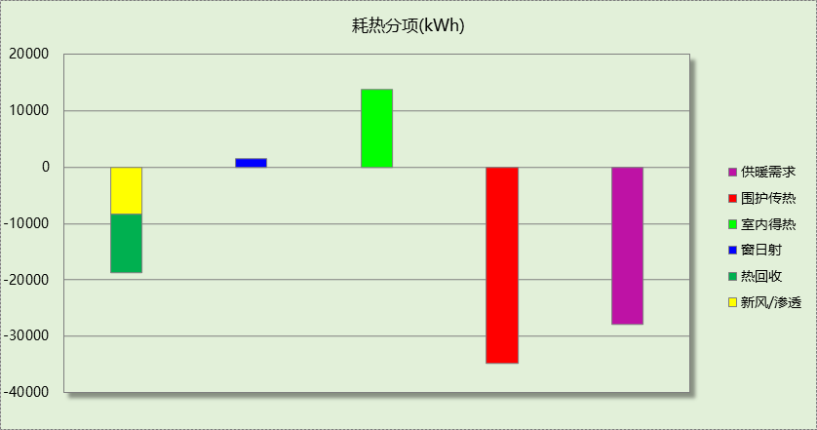

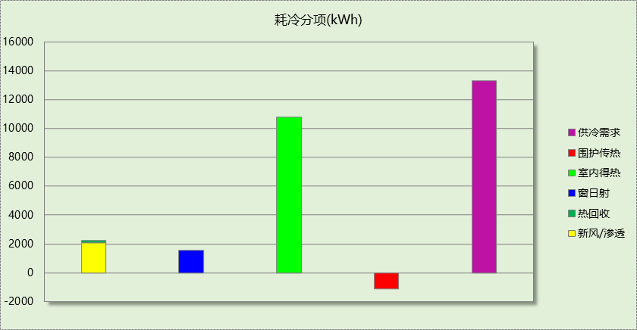

逐月负荷表
月份 | 供暖需求  (kWh) | 供冷需求  (kWh) | 热负荷  峰值(kW) | 热负荷  峰值时刻 | 冷负荷  峰值(kW) | 冷负荷  峰值时刻
1月 | 7398 | 0 | 186.242 | 01月02日07时 | 0.000 | --
2月 | 0 | 0 | 0.000 | -- | 0.000 | --
3月 | 0 | 0 | 0.000 | -- | 0.000 | --
4月 | 0 | 0 | 0.000 | -- | 0.000 | --
5月 | 0 | 0 | 0.000 | -- | 0.000 | --
6月 | 0 | 3067 | 0.000 | -- | 87.914 | 06月20日09时
7月 | 0 | 4099 | 0.000 | -- | 67.223 | 07月10日14时
8月 | 0 | 2843 | 0.000 | -- | 86.654 | 08月26日12时
9月 | 0 | 3304 | 0.000 | -- | 57.371 | 09月02日15时
10月 | 0 | 0 | 0.000 | -- | 0.000 | --
11月 | 8565 | 0 | 149.780 | 11月25日07时 | 0.000 | --
12月 | 11899 | 0 | 134.412 | 12月30日07时 | 0.000 | --
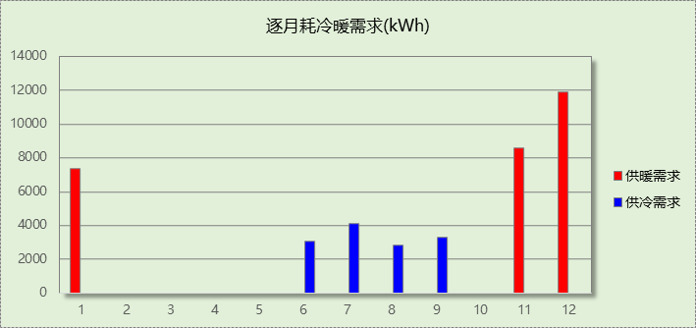

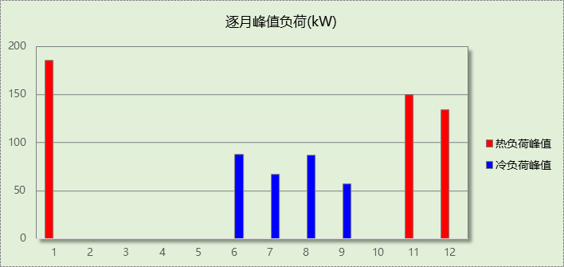

附录
工作日/节假日人员逐时在室率(%)

房间类型 | 1 | 2 | 3 | 4 | 5 | 6 | 7 | 8 | 9 | 10 | 11 | 12 | 13 | 14 | 15 | 16 | 17 | 18 | 19 | 20 | 21 | 22 | 23 | 24
办公-其它 | 0 | 0 | 0 | 0 | 0 | 0 | 10 | 50 | 95 | 95 | 95 | 80 | 80 | 95 | 95 | 95 | 95 | 30 | 30 | 0 | 0 | 0 | 0 | 0
办公-其它 | 0 | 0 | 0 | 0 | 0 | 0 | 0 | 0 | 0 | 0 | 0 | 0 | 0 | 0 | 0 | 0 | 0 | 0 | 0 | 0 | 0 | 0 | 0 | 0
办公-普通办公室 | 0 | 0 | 0 | 0 | 0 | 0 | 10 | 50 | 100 | 100 | 100 | 30 | 100 | 100 | 100 | 100 | 50 | 20 | 10 | 0 | 0 | 0 | 0 | 0
办公-普通办公室 | 0 | 0 | 0 | 0 | 0 | 0 | 0 | 20 | 45 | 0 | 0 | 0 | 0 | 0 | 0 | 0 | 0 | 0 | 0 | 0 | 0 | 0 | 0 | 0
卫生间 | 0 | 0 | 0 | 0 | 0 | 0 | 10 | 50 | 95 | 95 | 95 | 80 | 80 | 95 | 95 | 95 | 95 | 30 | 30 | 0 | 0 | 0 | 0 | 0
卫生间 | 0 | 0 | 0 | 0 | 0 | 0 | 0 | 0 | 0 | 0 | 0 | 0 | 0 | 0 | 0 | 0 | 0 | 0 | 0 | 0 | 0 | 0 | 0 | 0
楼梯间 | 0 | 0 | 0 | 0 | 0 | 0 | 10 | 50 | 95 | 95 | 95 | 80 | 80 | 95 | 95 | 95 | 95 | 30 | 30 | 0 | 0 | 0 | 0 | 0
楼梯间 | 0 | 0 | 0 | 0 | 0 | 0 | 0 | 0 | 0 | 0 | 0 | 0 | 0 | 0 | 0 | 0 | 0 | 0 | 0 | 0 | 0 | 0 | 0 | 0
注：上行：工作日；下行：节假日

工作日/节假日照明开关时间表(%)

房间类型 | 1 | 2 | 3 | 4 | 5 | 6 | 7 | 8 | 9 | 10 | 11 | 12 | 13 | 14 | 15 | 16 | 17 | 18 | 19 | 20 | 21 | 22 | 23 | 24
办公-其它 | 0 | 0 | 0 | 0 | 0 | 0 | 10 | 50 | 95 | 95 | 95 | 80 | 80 | 95 | 95 | 95 | 95 | 30 | 30 | 0 | 0 | 0 | 0 | 0
办公-其它 | 0 | 0 | 0 | 0 | 0 | 0 | 0 | 0 | 0 | 0 | 0 | 0 | 0 | 0 | 0 | 0 | 0 | 0 | 0 | 0 | 0 | 0 | 0 | 0
办公-普通办公室 | 10 | 10 | 10 | 10 | 10 | 10 | 10 | 36 | 62 | 56 | 54 | 43 | 53 | 55 | 58 | 67 | 40 | 18 | 10 | 10 | 10 | 10 | 10 | 10
办公-普通办公室 | 0 | 0 | 0 | 0 | 0 | 0 | 0 | 0 | 0 | 0 | 0 | 0 | 0 | 0 | 0 | 0 | 0 | 0 | 0 | 0 | 0 | 0 | 0 | 0
卫生间 | 0 | 0 | 0 | 0 | 0 | 0 | 10 | 50 | 95 | 95 | 95 | 80 | 80 | 95 | 95 | 95 | 95 | 30 | 30 | 0 | 0 | 0 | 0 | 0
卫生间 | 0 | 0 | 0 | 0 | 0 | 0 | 0 | 0 | 0 | 0 | 0 | 0 | 0 | 0 | 0 | 0 | 0 | 0 | 0 | 0 | 0 | 0 | 0 | 0
楼梯间 | 0 | 0 | 0 | 0 | 0 | 0 | 10 | 50 | 95 | 95 | 95 | 80 | 80 | 95 | 95 | 95 | 95 | 30 | 30 | 0 | 0 | 0 | 0 | 0
楼梯间 | 0 | 0 | 0 | 0 | 0 | 0 | 0 | 0 | 0 | 0 | 0 | 0 | 0 | 0 | 0 | 0 | 0 | 0 | 0 | 0 | 0 | 0 | 0 | 0
注：上行：工作日；下行：节假日

工作日/节假日设备逐时使用率(%)

房间类型 | 1 | 2 | 3 | 4 | 5 | 6 | 7 | 8 | 9 | 10 | 11 | 12 | 13 | 14 | 15 | 16 | 17 | 18 | 19 | 20 | 21 | 22 | 23 | 24
办公-其它 | 0 | 0 | 0 | 0 | 0 | 0 | 10 | 50 | 95 | 95 | 95 | 50 | 50 | 95 | 95 | 95 | 95 | 30 | 30 | 0 | 0 | 0 | 0 | 0
办公-其它 | 0 | 0 | 0 | 0 | 0 | 0 | 0 | 0 | 0 | 0 | 0 | 0 | 0 | 0 | 0 | 0 | 0 | 0 | 0 | 0 | 0 | 0 | 0 | 0
办公-普通办公室 | 0 | 0 | 0 | 0 | 0 | 0 | 10 | 50 | 100 | 100 | 100 | 100 | 100 | 100 | 100 | 100 | 50 | 20 | 10 | 0 | 0 | 0 | 0 | 0
办公-普通办公室 | 0 | 0 | 0 | 0 | 0 | 0 | 0 | 0 | 0 | 0 | 0 | 0 | 0 | 0 | 0 | 0 | 0 | 0 | 0 | 0 | 0 | 0 | 0 | 0
卫生间 | 0 | 0 | 0 | 0 | 0 | 0 | 10 | 50 | 95 | 95 | 95 | 50 | 50 | 95 | 95 | 95 | 95 | 30 | 30 | 0 | 0 | 0 | 0 | 0
卫生间 | 0 | 0 | 0 | 0 | 0 | 0 | 0 | 0 | 0 | 0 | 0 | 0 | 0 | 0 | 0 | 0 | 0 | 0 | 0 | 0 | 0 | 0 | 0 | 0
楼梯间 | 0 | 0 | 0 | 0 | 0 | 0 | 10 | 50 | 95 | 95 | 95 | 50 | 50 | 95 | 95 | 95 | 95 | 30 | 30 | 0 | 0 | 0 | 0 | 0
楼梯间 | 0 | 0 | 0 | 0 | 0 | 0 | 0 | 0 | 0 | 0 | 0 | 0 | 0 | 0 | 0 | 0 | 0 | 0 | 0 | 0 | 0 | 0 | 0 | 0
注：上行：工作日；下行：节假日

工作日/节假日空调系统开关时间表
采暖期：
系统编号 | 1 | 2 | 3 | 4 | 5 | 6 | 7 | 8 | 9 | 10 | 11 | 12 | 13 | 14 | 15 | 16 | 17 | 18 | 19 | 20 | 21 | 22 | 23 | 24
默认 | 0 | 0 | 0 | 0 | 0 | 0 | 1 | 1 | 1 | 1 | 1 | 1 | 1 | 1 | 1 | 1 | 1 | 1 | 0 | 0 | 0 | 0 | 0 | 0
默认 | 0 | 0 | 0 | 0 | 0 | 0 | 0 | 0 | 0 | 0 | 0 | 0 | 0 | 0 | 0 | 0 | 0 | 0 | 0 | 0 | 0 | 0 | 0 | 0
供冷期：

系统编号 | 1 | 2 | 3 | 4 | 5 | 6 | 7 | 8 | 9 | 10 | 11 | 12 | 13 | 14 | 15 | 16 | 17 | 18 | 19 | 20 | 21 | 22 | 23 | 24
默认 | 0 | 0 | 0 | 0 | 0 | 0 | 0 | 1 | 1 | 1 | 1 | 1 | 1 | 1 | 1 | 1 | 1 | 1 | 0 | 0 | 0 | 0 | 0 | 0
默认 | 0 | 0 | 0 | 0 | 0 | 0 | 0 | 0 | 0 | 0 | 0 | 0 | 0 | 0 | 0 | 0 | 0 | 0 | 0 | 0 | 0 | 0 | 0 | 0
注：上行：工作日；下行：节假日

